宁东地区部分企业企业端录了停运或者报修，地市、省厅平台查不到记录。之前出现过好几次这个问题，解决了但是还会出现，希望能彻底给解决一下。

宁夏枣泉发电有限责任公司2号机2019-03-04 00:00录了报修，但是地市、省厅平台查不到

pi_id 640000000029

mp_id 64000000002945

企业端账号：18809519689

密码：001809

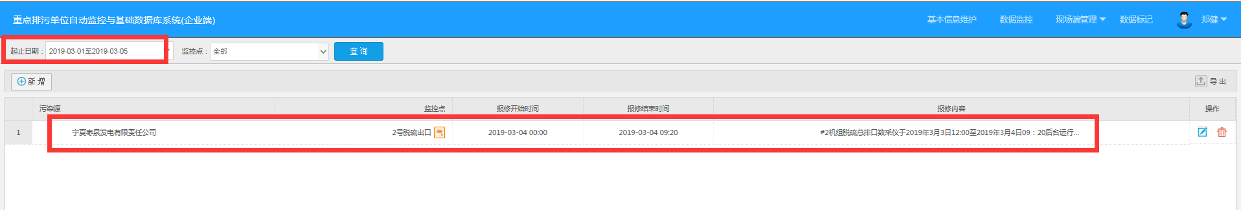

宁夏枣泉发电有限责任公司2号机2019-03-04 00:00录了报修（企业端）

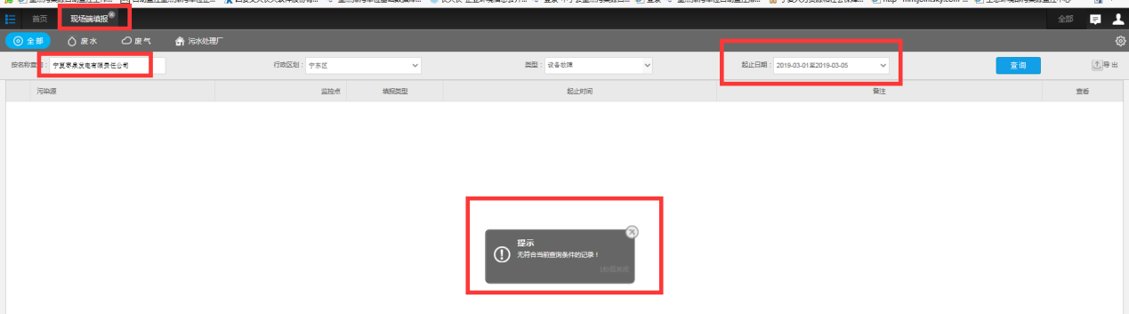

地市平台查不到记录

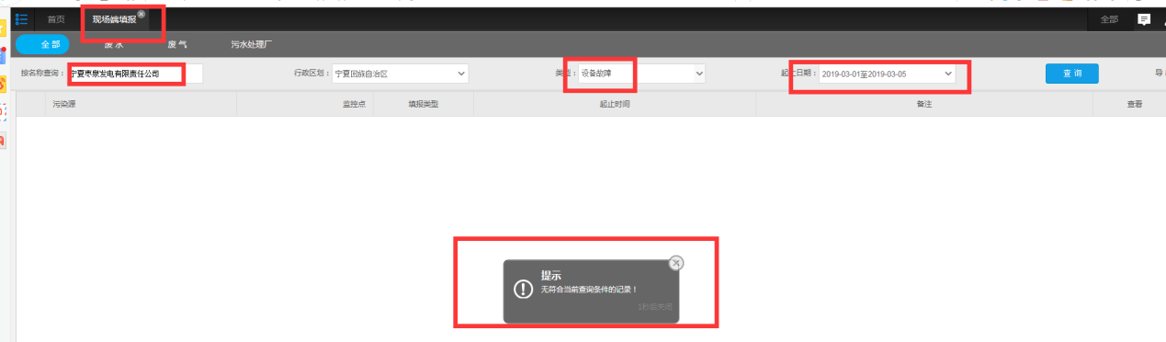

省厅平台查不到记录

宁夏宝丰能源集团股份有限公司（甲醇自备电厂）甲醇3号废气排放口2019-03-01 00:58录了报修，但是地市、省厅平台查不到

ps_id 640602000006

mp_id 64060200000675

企业端账号：18109513870

密码：123456

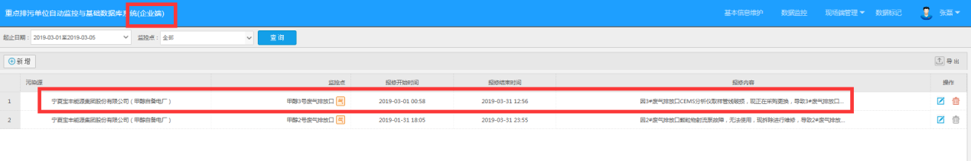

宁夏宝丰能源集团股份有限公司（甲醇自备电厂）甲醇3号废气排放口2019-03-01 00:58录了报修（企业端）

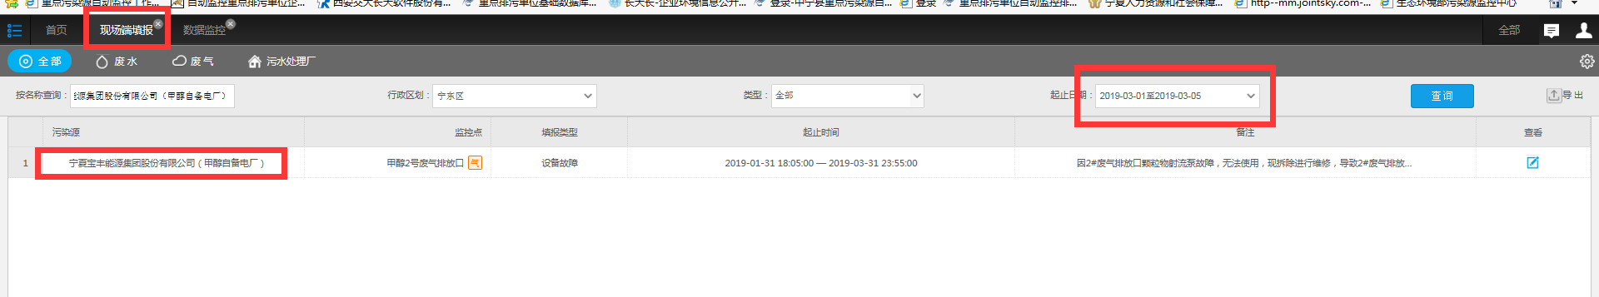

地市平台查不到记录

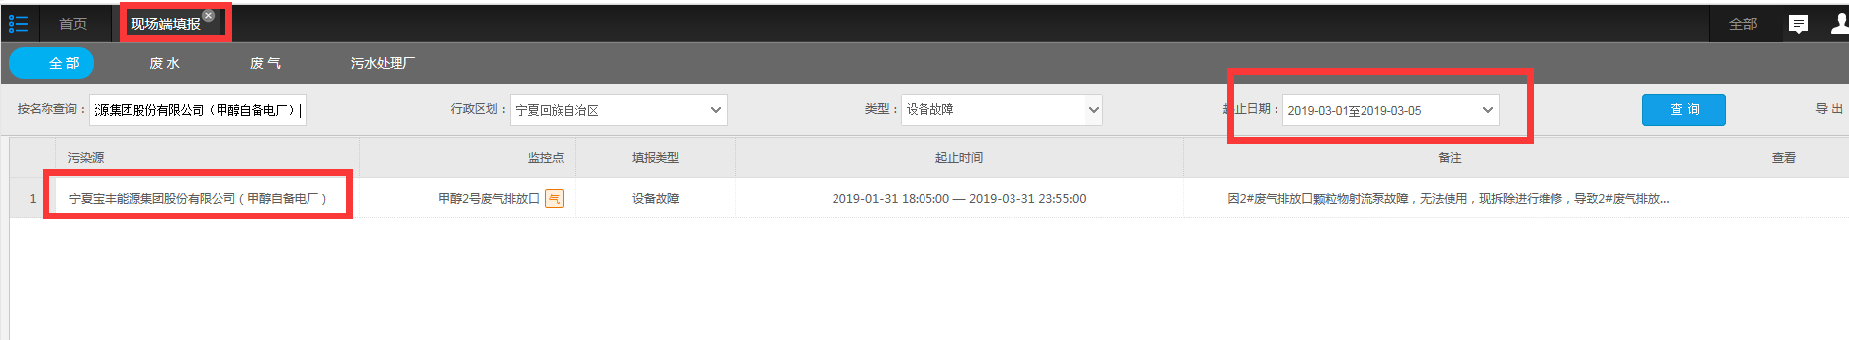

省厅平台查不到记录

国发平台：<http://10.64.171.6:8080/jointos/app>

test

111111

应用\数据库：10.64.171.6:6635

ndjddbs@2015

sa

123.com